A类门店陈列样板：
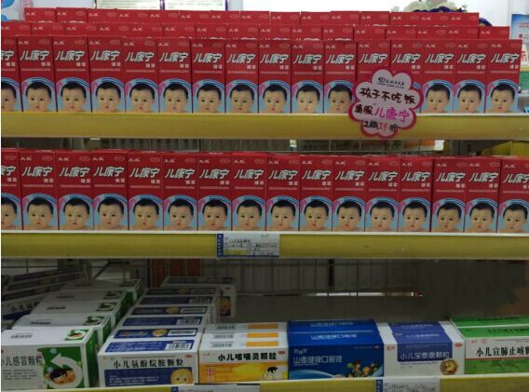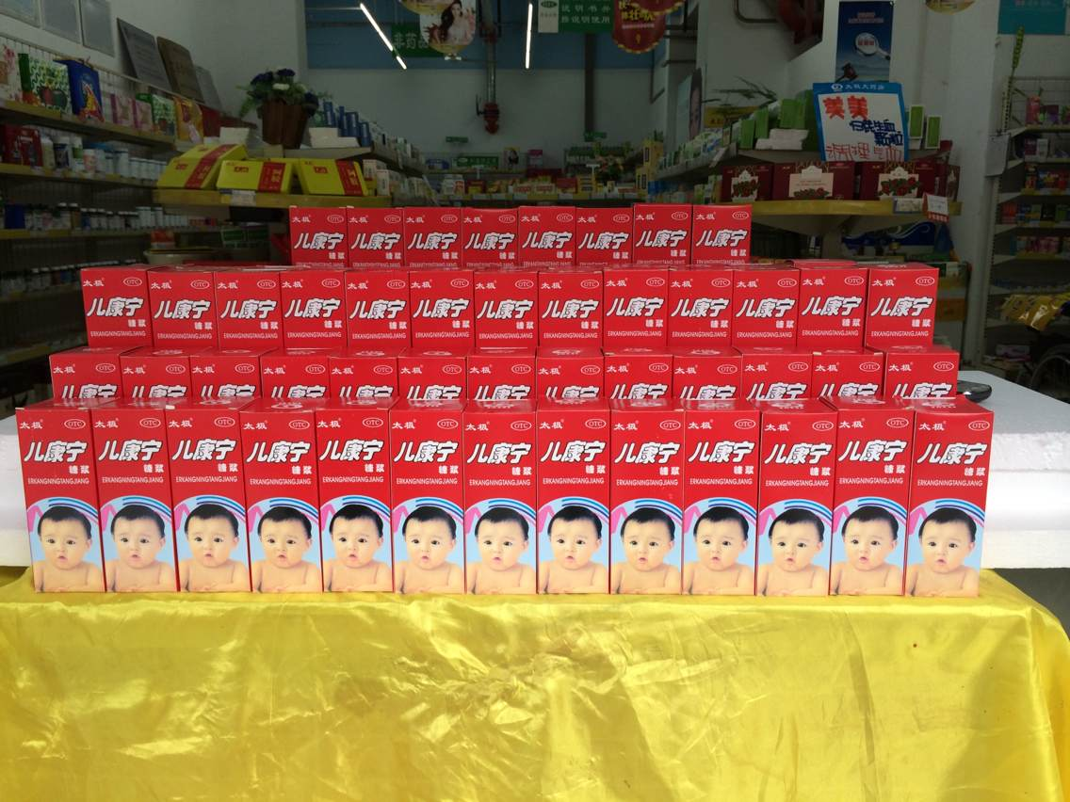
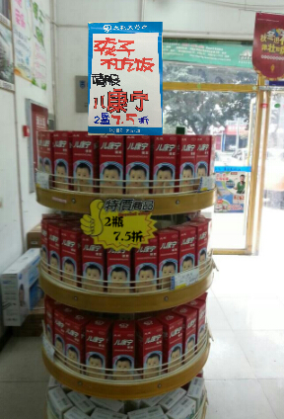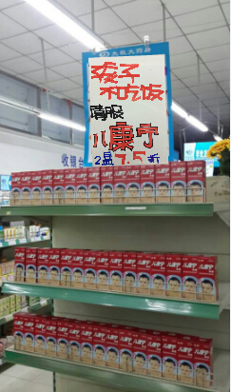
圆形 方形

B类门店陈列样板：
注：此处仅需首层梯形陈列即可
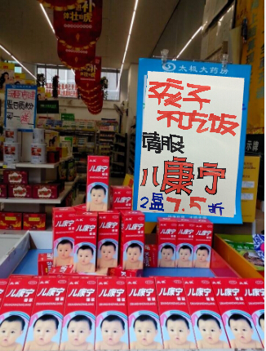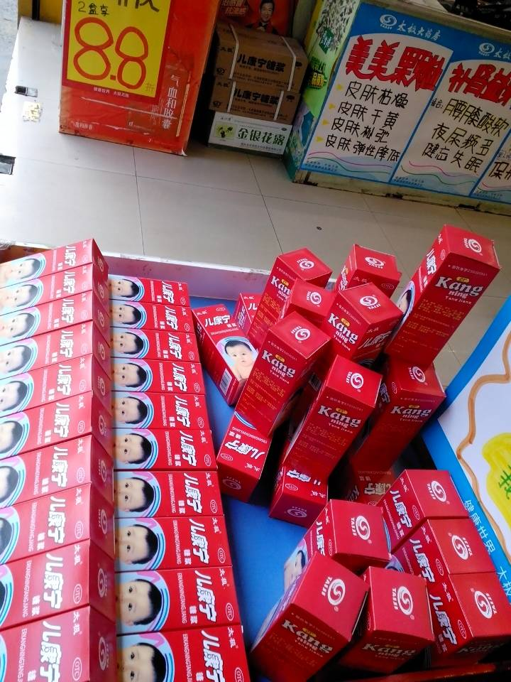
堆头正面 堆头侧面
C类门店陈列样板：
货架 注：仅需首层陈列配以爆炸签即可。（有条件的门店首层提醒陈列）

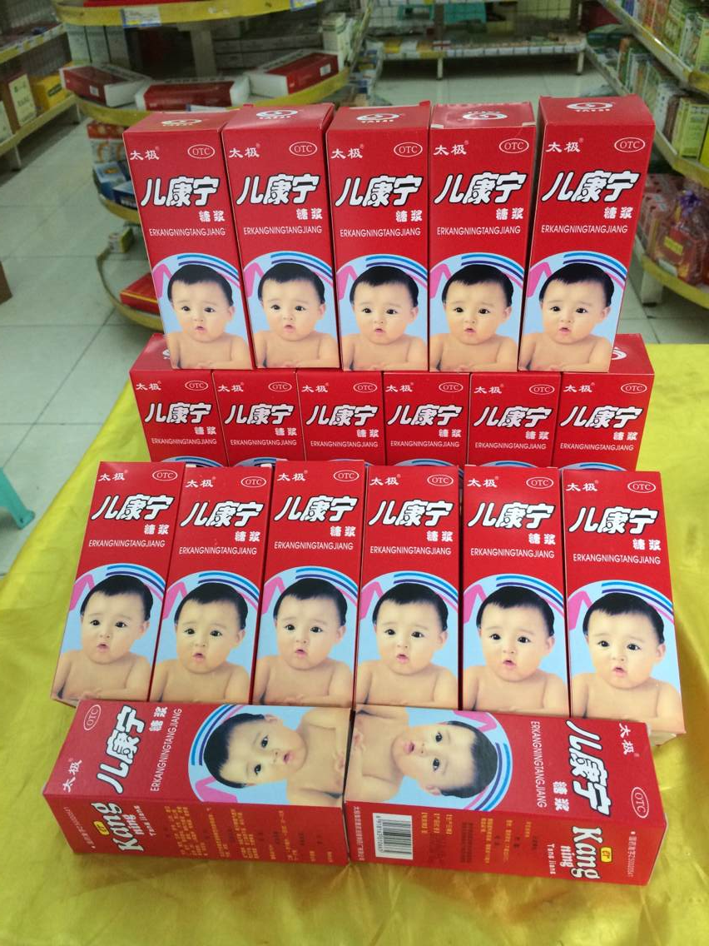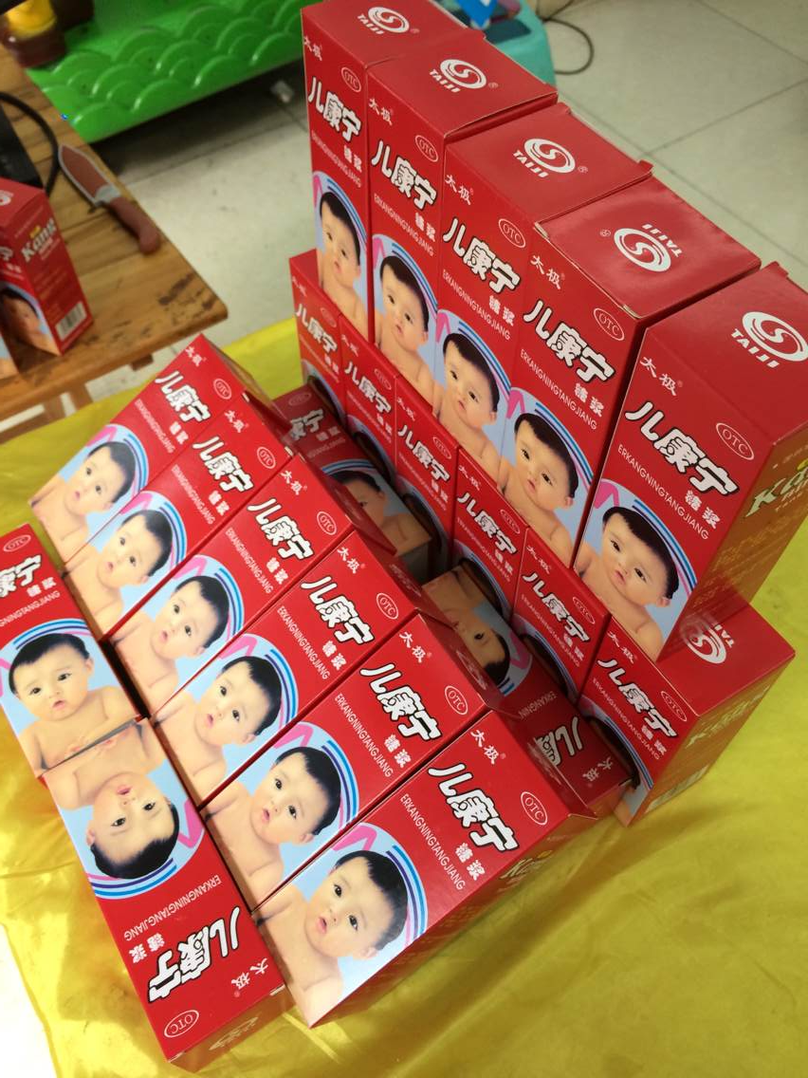
堆头正面 堆头侧面
POP张贴要求：
- 有T形架的门店在花车上用T形架配以中号POP宣传，没有的则在花车车身货品对应陈列处张贴POP.
- 端头及货架货架陈列处上方悬挂一张中号的POP。
- 橱窗腰线以下张贴大号POP一张。
- POP模板如下：
